《任务1-4、室内温度检测》教案
一、课程概况
任务名称 | 室内温度检测
授课对象 | 高职二年级 |  | 使用教材 | 自动检测与转换技术
二、学情分析
学生知识经验分析 | - 作为二年级学生，已经具备一定专业基础课知识；  - 理论知识相对薄弱，学习习惯不佳。
学生学习能力分析 | - 学生的学习积极性不够，学习兴趣不浓厚；  - 独立自主的学习能力不强，主观能动性不足。
学生思想状况分析 | - 对未来的规划不清晰，对专业的前景认识不够；  - 学习上有惰性，自制力不强，缺乏持之以恒的毅力。
三、教学内容
课堂教学目标 | （一）知识目标  1.室内温度检测方法  2.热敏电阻测温模块原理及应用  3.Labview中模拟信号的使用方法  （二）技能目标  1.文献检索  2.使用虚拟仪器平台  3.热敏电阻测温系统的联调  （三）思政目标  1．坚定“制造强国”的信心，树立“人类命运共同体”的理念  2．培养良好的职业道德、职业修养
重点难点 | （一）教学重点  1、温度检测软硬件的同步调试；  2、室内温度检测整体方案设计。  （二）教学难点  1、温度标定概念及方法；  2、室内温度检测的虚拟仪器程序设计。
思政资源 | - 思政素材  1、视频：疫情初期红外测温枪短缺；  2、视频：后期除满足国内需求还对其他疫情国家进行援助。  2、讨论：生命共同体。  - 思政元素  - 坚定“制造强国”的信心；  - 树立“人类命运共同体”的理念；  - 规范操作、团结协作、重视工作秩序、尊重别人和自己的劳动成果等职业素养。
教学方法 | 案例引入、任务驱动、讲授、小组讨论、反思总结
教学手段 | 多媒体课件、动画视频、在线课程、虚拟设计平台、传感器模块
教学内容和教学过程 |  |  |  |  | 思政映射与融入
【课程导入】  视频：疫情初期红外测温枪短缺，以及后期除满足自身需求还对其他疫情国家进行援助。  【讨论】  中国制造大国、强国地位  1）、工业领域；  2）、负责任大国。  红外温度检测。  【教师点评】 |  |  |  |  | 坚定“制造强国”的信心，树立“人类命运共同体”的理念
【讲授】  一、热敏电阻传感器  1. 温度检测  温度（temperature）是表示物体冷热程度的物理量，微观上来讲是物体分子热运动的剧烈程度。包括：摄氏度、开尔文、华氏度。  温度检测方法。  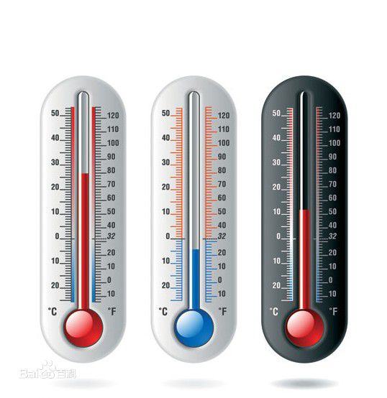  2. 热敏电阻传感器原理  热敏电阻利用半导体电阻与温度存在着某种关系的半导体测温元件。包括：NTC、PTC、CTR。  3. 热敏电阻传感器计算  公式法：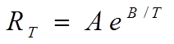  查表法。  4. 热敏电阻温度传感器模块  ①模块简介  ②模块原理  二、任务1-4的任务分析  1．任务分析  对任务进行功能分析，对各信号进行分析。  2．任务实施进行介绍  对室内温度检测和报警任务进行LabVIEW制作进行介绍。并对检测任务硬件连线与调试流程进行介绍。  三、任务1-4的任务界面搭建演示  1．任务LabVIEW制作  对室内温度检测和报警任务进行简单操作演示  2．任务运行调试  对室内温度检测和报警任务进行运行调试演示。  【注意问题】  1．标定操作过程，减少误差。  【练一练】  完成单元练习。  【点评】  对练习进行点评。  【讨论】  小组讨论任务实施方案，并进行人员分工。  【任务实施】  1．各学习团队根据分工进行任务实施，并对成员任务完成情况进行评价  2．教师根据各学习团队对任务1-4的完成情况进行评价。  【反思总结】  1.各学习团队总结本任务实施过程的得失，提出建议。  2．由轮执队长交流本学习团队在本任务实施过程的得失和体会。  3. 教师点评任务实施情况，明确实施过程出现的问题和各组的优点，指出下次任务实施需要改进之处。 |  |  |  |  | 学习科学前辈的科技探索精神  严谨工作态度  团队协作，工匠精神
课后作业 |  | 1、每人认真学习下个任务的教学讲义。  2、小组确定下个任务的虚拟仪器搭建实施流程，每人填写在相应的学习任务单上。  3、完成在线课程的在线练习

